LAPORAN PROGRAM
MANDIRI
AMIKOM MITRA MASYARAKAT (AMM)
TAHUN PELAKSANAAN 2023



Program Pelatihan Leadership Dan Workshop Produksi Pentas Seni Budaya Untuk Komunitas Mahasiswa Seni Budaya Banyumas

Oleh :

Irfan Santiko, M.Kom. / 0609088401
Aulia Hamdi, M.Kom. / 0628128702
Ariadne Tiara Hapsari / 20SB2104
Hanafi Dana Bastyan / 22SA11A056

Program Studi Informatika – Fakultas Ilmu Komputer
Universitas Amikom Purwokerto
2023
HALAMAN PENGESAHAN
USULAN PENELITIAN

1 | Judul Penelitian | : | Program Pelatihan Leadership Dan Workshop Produksi Pentas Seni Budaya Untuk Komunitas Mahasiswa Seni Budaya Banyumas
 | Bidang Fokus Riset | : | Ilmu Komputer - Informatika
 | Tema Riset | : | Rekayasa Perangkat Lunak
 | Topik Riset | : | Rekayasa Algoritma
2 | Skema Penelitian | : | Amikom Mitra Masyarakat (AMM) - Mandiri
3 | Data Ketua Peneliti
 | Nama Lengkap dan Gelar | : | Irfan Santiko, S.Kom., M.Kom.
 | Jenis Kelamin | : | Laki-laki
 | NIDN | : | 0609088401
 | Jabatan Fungsional | : | Lektor
 | Pangkat/Golongan | : | Penata / III.C
 | Program Studi | : | Informatika
 | Alamat E-mail | : | irfan.santiko@amikompurwokerto.ac.id
 | No.HP / Telp. | : | 081227111706
 | Alamat Rumah | : | Dsn. Gewok No. 71 RT08 RW02, Karanggintung, Sumbang
4 | Data Anggota Peneliti
 | Anggota 1 | : | Aulia Hamdi, M.Kom. (anggota dosen)
 | Anggota 2  Anggota 3 | :  : | Ariadne Tiara Hapsari (anggota mahasiswa)  Hanafi Dana Bastyan (anggota mahasiswa)
5 | Lokasi Pelaksanaan | : | Bumi Perkemahan Kendalisada – Banyumas
6 | Kerjasama dengan Institusi Lain | : | -
7 | Lama Pelaksanaan | : | 1 bulan
8 | Anggaran yang Diusulkan
 | Hibah Amikom | : | Rp. -
 | Sumber Lain | : | Rp. 2.250.000,-
 | Jumlah | : | Rp. 2.250.000,-

Purwokerto, 20 Desember 2023
Mengetahui,    Kepala Program Studi  Fandy Setyo Utomo, S.Kom, M.Cs, Ph.D  NIK. 2013.09.1.017 | Pengusul    Irfan Santiko, S.Kom., M.Kom.  NIDN. 0609088401
Mengetahui,  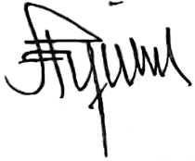  Dekan Fakultas Ilmu Komputer  Dr. Eng. Imam Tahyudin, M.M  NIK. 2012.09.1.009 | Menyetujui,  Kepala LPPM Universitas Amikom Purwokerto    Tri Astuti, S.Kom., M.Eng  NIK. 2014.09.1.020

DAFTAR ISI

Halaman Sampul 1
Halaman Pengesahan 2
Daftar Isi 3
Ringkasan 4
BAB I – Pendahuluan 5
Latar Belakang 5
Analisis Situasi 6
Penawaran Solusi 7
Tujuan 8
Manfaat 8
BAB II – Metode Pelaksanaan 9
Jadwal Pelaksanaan 10
Evaluasi Hasil 12
BAB III – Kesimpulan dan Saran 16
Kesimpulan 16
Saran 16
DAFTAR PUSTAKA 17
LAMPIRAN 18

RINGKASAN

Program Pelatihan Leadership Dan Workshop Produksi Pentas Seni Budaya Untuk Komunitas Mahasiswa Seni Budaya Banyumas

Organisasi adalah sebuah bentuk kelompok orang yang bersatu untuk mencapai tujuan bersama. Kepemimpinan adalah inti dari instruksi dalam organisasi. Merumuskan dan mengarahkan tujuan dan visi organisasi sangat bergantung pada kepemimpinan. Pemimpin yang baik dapat mendorong anggota timnya untuk memahami dan mengadopsi tujuan organisasi. Pengelolaan sumber daya seperti manusia, keuangan, dan waktu adalah tanggung jawab kepemimpinan. Kepemimpinan yang baik membantu memaksimalkan penggunaan sumber daya untuk mencapai tujuan organisasi. Banyumas menjunjung tinggi nilai-nilai seni dan budaya lokal. Saat ini, seni budaya di daerah Banyumas, Provinsi Jawa Tengah, mulai berubah setiap tahun karena masuknya seni budaya dari luar. Data menunjukkan bahwa ini berasal dari para pemuda yang sedang mendaftar di perguruan tinggi di daerah Banyumas. Pemerintah setempat, dari desa hingga daerah, merencanakan cara agar seni dan budaya lokal tidak mudah dipengaruhi oleh budaya lain. Metode ini digunakan oleh pemerintah daerah untuk mendorong pemuda di tingkat perguruan tinggi untuk meningkatkan kegiatan komunitas dan program kegiatan mahasiswa perguruan tinggi. Ketika organisasi terlihat kurang profesional, masalah ini muncul. Hal ini disebabkan oleh sejumlah faktor utama, termasuk masalah terkait visi dan misi, terutama dalam mengelola organisasi itu sendiri. Organisasi yang didirikan dari kalangan pemuda dapat menghadapi berbagai masalah unik karena dinamika dan karakteristik unik dari anggota muda. Didasarkan pada masalah yang ditemukan dalam analisis situasi sebelumnya, perlu diberikan penyuluhan dan pembinaan kepada mahasiswa muda. Ini terutama berlaku untuk mahasiswa yang tergabung dalam kelompok dan komunitas di lingkungan perguruan tinggi. Organisasi komunitas ini berfokus pada konteks seni dan budaya di daerah Banyumas, Jawa Tengah. Solusi harus digunakan untuk menangani masalah untuk meningkatkan kepemimpinan dalam organisasi yang dikelola oleh anak muda. Pertama kita lakukan adalah dengan memberikan pemahaman penting tentang kepemimpinan dalam berorganisasi, kemudian baru masuk kedalam konten yaitu tentang seni dan budaya di wilayah banyumas jawa tengah.
Kata Kunci: Kepemimpinan, Seni, Budaya, Pemuda

BAB I
Pendahuluan

- Latar Belakang
Organisasi merupakan sebuah bentuk kelompok masyarakat yang memiliki sebuah tujuan yang ingin dicapai bersama(Imron dkk, 2019). Dalam berorganisasi tentu terdapat kepemimpinan sebagai ujung dari pada sebuah instruksional. Kepemimpinan memainkan peran kunci dalam merumuskan dan mengarahkan visi serta misi organisasi. Seorang pemimpin yang efektif mampu menginspirasi anggota tim untuk memahami dan mengadopsi tujuan organisasi(Saleh, 2016). Kepemimpinan bertanggung jawab atas pengelolaan sumber daya, termasuk manusia, keuangan, dan waktu. Keterampilan kepemimpinan yang baik membantu optimalisasi penggunaan sumber daya untuk mencapai tujuan organisasi(Royani, 2022).
Pemimpin yang baik merangsang inovasi dan kreativitas di antara anggota timnya. Kepemimpinan yang mendukung ide-ide baru dapat meningkatkan kemampuan organisasi untuk beradaptasi dan berkembang(MUJIANTI, 2016). Kepemimpinan memainkan peran penting dalam mengelola konflik di antara anggota tim dan menciptakan lingkungan kerja yang sehat. Kepemimpinan yang efektif dapat meredakan ketegangan dan memfasilitasi solusi yang produktif(Hariyadi, 2020). Seorang pemimpin memiliki pengaruh besar dalam membentuk budaya organisasi. Budaya yang baik dapat meningkatkan motivasi, produktivitas, dan kepuasan anggota tim(Tanpalang, 2021). Kepemimpinan yang efektif melibatkan pengembangan keterampilan dan potensi anggota tim. Mendorong pertumbuhan individu dapat membantu menciptakan tim yang lebih kompeten dan berkinerja tinggi(Saleh, 2016).
Pemimpin memainkan peran penting dalam memotivasi anggota tim untuk mencapai tujuan bersama. Memahami faktor-faktor motivasi individu membantu dalam menciptakan lingkungan kerja yang produktif. Kepemimpinan yang efektif dapat membimbing organisasi melalui perubahan dan tantangan yang muncul di lingkungan eksternal(Sianturi, 2015).
Implikasi pada sebuah kepemimpinan sangat berpengaruh pada sebuah organisasi. Pemimpin yang terlatih dapat meningkatkan produktivitas dan kinerja anggota tim. Kepemimpinan yang baik berkontribusi pada kepuasan karyawan, yang pada gilirannya dapat meningkatkan retensi(Susanto, 2019). Pemimpin yang mampu mengelola inovasi dapat membantu organisasi menjadi lebih responsif terhadap perubahan. Pelatihan kepemimpinan adalah investasi dalam pengembangan pemimpin masa depan organisasi. Pemimpin yang terlatih dapat membuat keputusan yang lebih baik dan lebih efektif. Pelatihan kepemimpinan dapat membantu menciptakan budaya kerja yang positif dan mendukung.
- Analisis Situasi
Banyumas merupakan sebuah wilayah dimana sangat menjunjung tinggi nilai seni dan budaya yang ada. Hingga saat ini seni budaya yang ada di wilayah Banyumas Provinsi Jawa Tengah, dari tahun ke tahun mulai terlihat pergesaran arah yang disebabkan oleh kultur budaya yang masuk dari luar. Menurut data yang di peroleh, hal ini muncul dari para pemuda yang dating untuk mengenyam Pendidikan di perguruan tinggi yang terdapat di wilayah Banyumas. Pemerintah setempat baik mulai tingkat desa hingga daerah, menyusun strategi agar seni budaya yang terdapat diwilayah banyumas ini tidak mudah untuk tergeser oleh budaya asing(Fitri et al., 2020). Metode yang dilakukan pemerintah daerah ini dengan memberikan wadah bagi para pemuda di tingkat perguruan tinggi untuk mengoptimalkan sebuah organisasi, baik komunitas maupun dalam unit kegiatan mahasiswa di perguruan tinggi itu sendiri(MUJIANTI, 2016).
Permasalahan ini muncul ketika organisasi yang dibentuk terlihat kurang professional. Hal ini diakibatkan dari beberapa faktor utama yaitu masalah pada visi misi dan terutama dalam mengelola organisasi itu sendiri. Organisasi yang dibentuk dari kalangan pemuda dapat menghadapi berbagai permasalahan khusus yang muncul akibat dinamika dan karakteristik khusus dari anggota muda. Berikut adalah beberapa permasalahan umum yang dapat timbul dalam organisasi pemuda diwilayah Banyumas:
- Ketidakjelasan Tujuan dan Visi:
Pemuda mungkin memiliki ide-ide yang beragam, dan kesulitan dapat timbul dalam merumuskan tujuan dan visi yang jelas bagi organisasi.
- Tingkat Komitmen yang Bervariasi:
Pemuda seringkali memiliki keterlibatan di banyak bidang, sehingga tingkat komitmen terhadap organisasi bisa bervariasi. Hal ini dapat memengaruhi konsistensi dan kesinambungan upaya.
- Kesulitan dalam Pengambilan Keputusan:
Adanya beragam pandangan dan ideologi di kalangan pemuda dapat menyulitkan proses pengambilan keputusan, terutama jika tidak ada mekanisme yang jelas untuk menangani perbedaan tersebut.
- Kesulitan dalam Manajemen Waktu:
Anggota pemuda mungkin memiliki komitmen lain seperti studi, pekerjaan, atau aktivitas sosial. Manajemen waktu menjadi kunci, dan kurangnya keterampilan manajemen waktu bisa menjadi permasalahan.
- Keterbatasan Pengalaman Organisasi:
Sebagian besar pemuda mungkin belum memiliki pengalaman organisasi yang luas, sehingga mereka mungkin menghadapi kesulitan dalam manajemen dan operasional organisasi.
- Perbedaan Generasi:
Perbedaan antara generasi mungkin menciptakan tantangan komunikasi dan pemahaman, terutama jika organisasi melibatkan pemuda dari berbagai kelompok usia.
- Tantangan Keuangan:
Organisasi pemuda mungkin menghadapi tantangan dalam memperoleh dana atau sumber daya keuangan yang memadai untuk mendukung kegiatan mereka.
- Pentingnya Pembaruan dan Inovasi:
Pemuda cenderung tertarik pada ide-ide baru dan inovasi. Tantangan mungkin muncul dalam menjaga organisasi agar tetap relevan dan terus berkembang.
- Kesulitan Menjaga Motivasi:
Pemuda mungkin mudah kehilangan motivasi jika mereka tidak melihat dampak nyata dari kontribusi mereka atau jika tantangan besar muncul.
- Kurangnya Keterlibatan dan Partisipasi:
Beberapa anggota pemuda mungkin menghadapi kesulitan dalam berpartisipasi aktif dalam kegiatan organisasi, yang dapat mempengaruhi efektivitas tim.
Penting bagi organisasi pemuda untuk mengidentifikasi dan mengatasi permasalahan-permasalahan ini melalui komunikasi terbuka, pembinaan kepemimpinan, dan pengembangan keterampilan manajemen organisasi(Tahwin & Nurhidayati, 2021). Dengan cara ini, organisasi pemuda dapat tumbuh dan berkembang secara positif.
- Penawaran Solusi
Dari permasalahan yang didapati pada Analisa situasi sebelumnya, maka perlu adanya sebuah penyuluhan sekaligus pembinaan kepada para pemuda khususnya bagi mahasiswa yang terbentuk dalam komunitas maupun organisasi dalam lingkungan perguruan tinggi. Organisasi komunitas ini ditujukan pada suatu bidang yaitu konteks seni dan budaya yang ada diwilayah Banyumas Jawa Tengah.
Untuk meningkatkan optimalitas kepemimpinan dalam organisasi yang dikelola oleh para anak muda, maka perlu sebuah solusi sebagai bentuk tindak lanjut terhadap problem yang dihadapi. Adapun beberapa solusi yang ditawarkan adalah sebagai berikut :
- Pengembangan Kepemimpinan:
Menyelenggarakan pelatihan dan workshop kepemimpinan untuk membantu para pemuda mengembangkan keterampilan kepemimpinan mereka. Mendorong partisipasi dalam program pengembangan kepemimpinan eksternal yang dapat memberikan wawasan tambahan.
- Pendefinisian Tujuan dan Visi:
Melibatkan anggota organisasi dalam merumuskan tujuan dan visi bersama untuk memastikan pemahaman dan komitmen bersama. Membuat rencana strategis yang jelas untuk mencapai tujuan organisasi.
- Mekanisme Pengambilan Keputusan:
Menetapkan mekanisme pengambilan keputusan yang demokratis dan inklusif. Menggunakan forum diskusi dan pemungutan suara untuk memfasilitasi partisipasi dan mendukung keputusan kolektif.
- Mentoring dan Pembinaan:
Menyediakan program mentoring untuk pemuda yang baru bergabung agar dapat belajar dari pengalaman anggota yang lebih berpengalaman. Membentuk hubungan mentor-mentee yang dapat memberikan dukungan dan bimbingan.
- Manajemen Waktu:
Mengadakan pelatihan manajemen waktu untuk membantu pemuda mengelola komitmen mereka dengan lebih efisien. Menerapkan alat atau aplikasi manajemen waktu untuk membantu mengorganisir kegiatan dan tanggung jawab.
- Pembinaan Tim:
Membangun budaya kolaboratif dengan mengedepankan nilai-nilai seperti saling mendukung, saling menghormati, dan saling mendengarkan. Melibatkan semua anggota tim dalam pengambilan keputusan dan perencanaan kegiatan.
- Pelibatan dan Komunikasi Terbuka:
Mendorong komunikasi terbuka antara anggota organisasi dan pemimpin. Menggunakan berbagai saluran komunikasi, seperti rapat rutin, platform daring, atau grup diskusi, untuk memastikan informasi dapat disampaikan dengan efektif.
- Pengakuan dan Apresiasi:
Memberikan pengakuan dan apresiasi secara teratur kepada anggota yang berprestasi dan berkontribusi. Membangun budaya penghargaan yang dapat meningkatkan motivasi anggota.
- Inovasi dan Kreativitas:
Mendorong pemuda untuk berpartisipasi dalam sesi perencanaan dan brainstorming untuk mendorong ide-ide inovatif. Mendukung proyek-proyek eksperimental dan ide-ide kreatif yang dapat memperkaya kegiatan organisasi.
- Fleksibilitas dan Adaptasi:
Mengembangkan kemampuan untuk beradaptasi dengan perubahan dan tantangan yang muncul. Mendorong pemuda untuk melihat perubahan sebagai peluang untuk tumbuh dan mengembangkan organisasi.
Dengan menerapkan solusi-solusi ini, kepemimpinan dalam organisasi yang dikelola oleh pemuda dapat menjadi lebih optimal, produktif, dan berkelanjutan. Untuk memperjelas fase dalam menyelesaikan masalah pada penawaran solusi maka bisa dilihat pada gambar 1.1 berikut ini :

Gambar 1.1, Mekanisme fase penyelesaian masalah
- Tujuan
Pelatihan kepemimpinan organisasi bagi komunitas dan unit kegiatan mahasiswa sendiri bertujuan untuk mengembangkan keterampilan, pengetahuan, dan karakteristik kepemimpinan yang diperlukan agar mereka dapat memimpin dan berkontribusi secara efektif dalam konteks organisasional terutama pada focus bidang kesenian dan budaya di wilayah Banyumas Jawa Tengah. Berikut adalah beberapa tujuan utama dari pelatihan kepemimpinan yang akan dilakukan:
- Pengembangan Keterampilan Kepemimpinan:
Memberikan pemahaman yang lebih baik tentang keterampilan dasar kepemimpinan seperti komunikasi, pengambilan keputusan, delegasi, dan manajemen waktu.
- Peningkatan Kemampuan Komunikasi:
Mengajarkan cara berkomunikasi secara efektif dengan berbagai kelompok dan individu. Mendorong kemampuan mendengarkan aktif dan memberikan umpan balik konstruktif. Membantu pemuda mengenali dan memahami kekuatan, kelemahan, dan nilai-nilai pribadi mereka. Mendorong refleksi diri untuk pengembangan kepribadian dan sikap kepemimpinan yang positif.
- Pembangunan Keterampilan Manajemen Konflik:
Memberikan strategi untuk mengelola konflik di antara anggota tim atau dalam situasi organisasional. Mendorong pemahaman bahwa konflik dapat menjadi peluang untuk pertumbuhan dan perbaikan.
- Pengembangan Keterampilan Pengambilan Keputusan:
Melatih pemuda dalam proses pengambilan keputusan yang efektif dan berbasis fakta. Mendorong keberanian dalam mengambil tanggung jawab dan membuat keputusan yang sulit.
- Kemampuan Menginspirasi dan Memotivasi Orang Lain:
Mengembangkan kemampuan untuk memotivasi dan menginspirasi anggota tim. Mendorong sikap positif dan pemikiran kreatif dalam mencapai tujuan bersama.
Pelatihan kepemimpinan organisasi bagi anak muda diarahkan untuk membekali mereka dengan keterampilan dan pengetahuan yang diperlukan untuk menjadi pemimpin yang efektif dan beretika dalam berbagai konteks organisasional. Ini membantu menciptakan generasi pemimpin yang tangguh, berdaya, dan siap menghadapi tantangan masa depan.
- Manfaat
Manfaat yang bisa diperoleh dari kegiatan ini adalah, memberikan pengetahuan bagi mahasiswa maupun para anak muda diwilayah Banyumas Jawa tengah ini akan pentingnya leadership dalam mengelola sebuah organisasi. Terlebih jika pada bidang seni budaya, jika organisasi dikelola secara professional maka akan membantu pula dalam ikut melestarikan budaya yang ada di wilayah Banyumas Jawa tengah ini.

BAB II
Metode Pelaksanaan

- Jadwal Pelaksanaan
Pada kegiatan pelatihan Leadership Dan Workshop Produksi Pentas Seni Budaya Untuk Komunitas Mahasiswa Seni Budaya Banyumas, pelaksana membagi agenda jadwal kegiatan menjadi 2 hari. Lokasi pelaksanaan ini dilakukan di Bumi Perkemahan Bukit Kendalisada Wilayah Banyumas yang dilakukan pada tanggal 28 – 29 Oktober 2023. Berikut table agenda kegiatan :
Tabel 1, Agenda kegiatan pada tanggal 28 Oktober 2023.
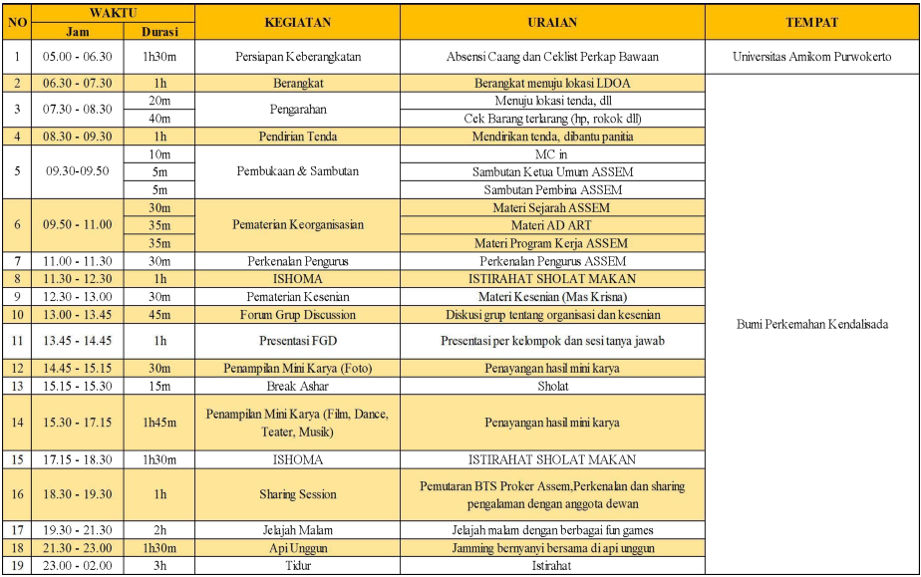

Tabel 2, Agenda kegiatan pada tanggal 29 Oktober 2023.
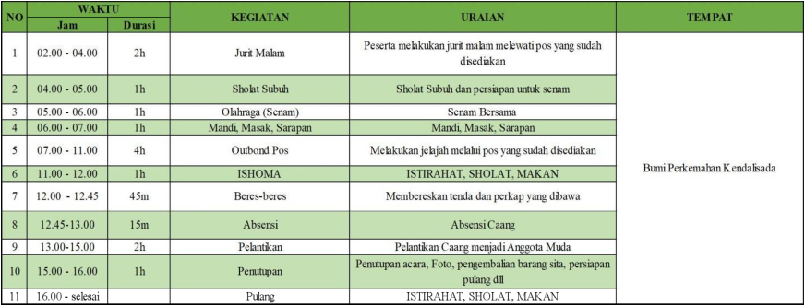

- Evaluasi Hasil
- Pra Pelaksanaan.
Pada pra pelaksanaan dilakukan tahapan yaitu dengan memulai Observasi terlebih dahulu. Pelaksana men-survey jumlah dari komunitas dan UKM di seluruh Perguruan Tinggi di Wilayah Banyumas Jawa Tengah. Didapati data sebagai berikut :
Tabel 2.3, Jumlah Komunitas dan Unit Kegiatan Mahasiswa PT di Wilayah Banyumas.
No | Nama Organisasi | Institusi | Bidang | Jumlah Pengurus
1 | Cosmic | Universitas Jenderal Soedirman | Seni Budaya | 10 Orang
2 | ASSEM | Universitas Amikom Purwokerto | Seni Budaya | 15 Orang
3 | Kombas | Umum | Seni Musik | 20 Orang
4 | Jasper | Universitas Wijaya Kusuma | Seni Teater | 10 Orang
5 | SAKOMA NU | Maarif NU | Seni Tari | 8 Orang
6 | Se-Ngapaks | ITT Telkom | Seni Budaya | 12 Orang
7 | Omah Lengger | Umum | Seni Tari | 5 Orang

Dari jumlah organisasi tersebut didapati mengikuti kegiatan yang dilakukan oleh pelaksana di Bumi perkemahan Kendalisada Banyumas. Pelaksana melakukan Analisa awal berupa matrix kesediaan minat dan bakat di tiap organisasi yang didata. Tujuan dati Analisa minat bakat ini adalah menilai seberapa tinggi tingkat interesting dan bakat yang dimiliki oleh masing – masing pengurus organisasi. Nilai ini akan relevan dengan proses kinerja yang dilakukan pada masa kepengurusan yang tengah dilakukan oleh organisasi itu sendiri. Diperoleh hasil matrix sebagai berikut :
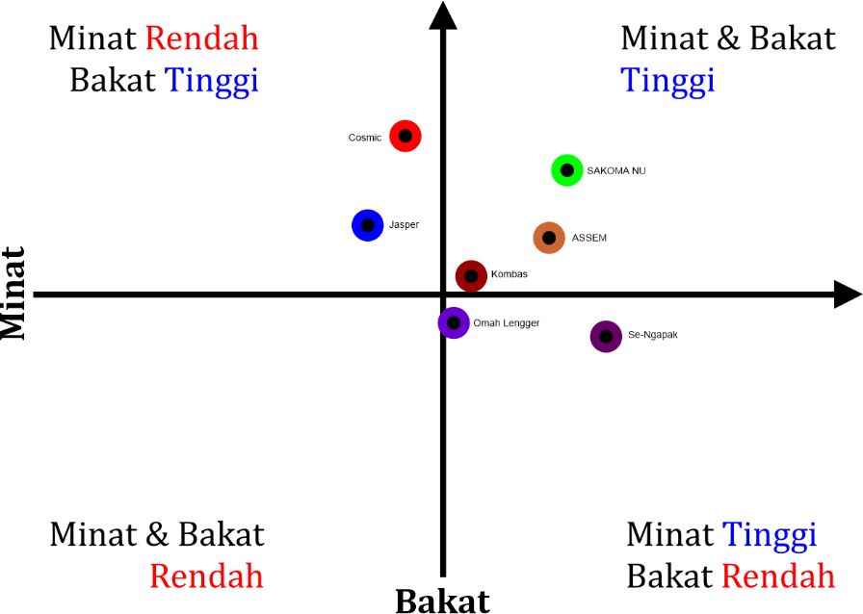
Gambar 2.1, Hasil matrix minat dan bakat dalam organisasi.
Dengam melihat data gambar tersebut, membuktikan bahwa masih terdapat orgnaisasi yang berada dalam quartil 2 dan 3. Artinya jika itu masuk dalam kuartil 1 berarti minat dan bakat dinilai tinggi yang relevan dengan stabilitas organisasi. Namun jika berada dalam kuartil 2 dan 3, maka perlunya tambahan motivasi dan pembelajaran agar organisasi dapat lebih professional lagi.
- Pelaksanaan.
Pada pelaksanaan dmulai dengan menyusun materi sebagai penguat kepemimpinan dalam organisasi seni budaya. Materi yang diberikan berupa pembelajaran berbasis kasus yang bisa menjadi bahan referensi maupun rujukan dalam menyelesaikan permasalahan yang ada dalam organisasi. Hal pertama yang perlu disadari oleh para pemuda dalam berperan adalah sebagai berikut :
Gambar 2.2. Prinsip pemberdayaan Masyarakat.
Kemudian, memberikan pemahaman aspek seni budaya yang muncul dari bidang – bidang yang ditekuni dalam lingkungan akademik maupun non akademik. Berikut contoh aspek seni rupa dalam lingkungan akademik :
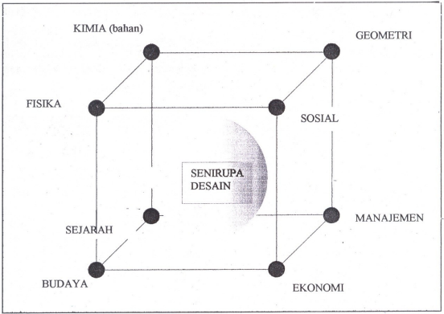
Gambar 2.3, Aspek seni dalam dunia akademik.
Setelah para peserta dari komunitas maupun organisasi mendapatkan penyuluhan dan pemahaman tentang kepemimpinan dalam organisasi, selanjutnya pelaksana melakukan uji kompetensi di tiap pengurus atau perwakilan dari komunitas mupun organisasi yang ada.
Materi Uji kompetensi meliputi 2 jenis uji yaitu, Pengembangan Pribadi dan Profesional, serta Pemahaman Tim dan dinamika kelompok. Metode yang pelaksana gunakan adalah menggunakan metode Quasi. Quasi-assessment, atau penilaian semu, merujuk pada pendekatan dalam mengevaluasi suatu kondisi atau fenomena yang mungkin tidak dapat diukur dengan metode formal dan ilmiah yang biasa. Seringkali, istilah ini digunakan untuk menggambarkan evaluasi yang lebih tidak formal atau kurang struktural dibandingkan dengan asesmen penuh atau formal. Asesmen quasi yang diberikan meliputi materi sebagai berikut :

Gambar 2.4, Eksperimen Quasi
- Pasca Pelaksanaan.
Setelah dilakukan uji kompetensi, diperoleh hasil uji dari beberapa peserta yang mengikuti diantaranya adalah sebagai berikut:
Tabel 2.3, Hasil Uji Quasi pada kompetensi kepemimpinan Organisasi.
No | Nama Peserta | Organisasi | Aspek Quasi |  |  |  |  |  |  |  | Bobot-Q
No | Nama Peserta | Organisasi | Metode Analisis (Q1) |  | Presentasi (Q2) |  | In-Tray (Q3) |  | Role Play (Q4) |  | Rata - Rata
No | Nama Peserta | Organisasi | Q1-A | Q1-B | Q2-A | Q2-B | Q3-A | Q3-B | Q4-A | Q4-B | Q1 | Q2 | Q3 | Q4
1 | Adimas Surya Prasesa | ASSEM | 6 | 8 | 4 | 9 | 8 | 7 | 8 | 9 | 7 | 6,5 | 7,5 | 8,5
2 | Agung Budi Gunawan | SAKOMA | 4 | 6 | 6 | 7 | 9 | 9 | 6 | 7 | 5 | 6,5 | 9 | 6,5
3 | Arum Pujiwinarni | ASSEM | 3 | 7 | 5 | 6 | 10 | 7 | 9 | 9 | 5 | 5,5 | 8,5 | 9
4 | Bambang Junaedi | SAKOMA | 8 | 9 | 5 | 10 | 9 | 6 | 10 | 10 | 8,5 | 7,5 | 7,5 | 10
5 | Bernardius Tommy | Kombas | 8 | 8 | 8 | 9 | 6 | 10 | 9 | 9 | 8 | 8,5 | 8 | 9
6 | Biatun Nazila | Jasper | 9 | 10 | 9 | 9 | 9 | 9 | 6 | 6 | 9,5 | 9 | 9 | 6
7 | Binanto Surya | Se-Ngapak | 9 | 7 | 9 | 9 | 9 | 9 | 9 | 9 | 8 | 9 | 9 | 9
8 | Boni Fasius | Kombas | 5 | 6 | 9 | 6 | 6 | 9 | 9 | 9 | 5,5 | 7,5 | 7,5 | 9
9 | Budi Jatmiko | Jasper | 5 | 8 | 7 | 7 | 8 | 6 | 6 | 6 | 6,5 | 7 | 7 | 6
10 | Budiantoro | Se-Ngapak | 8 | 7 | 6 | 4 | 7 | 7 | 8 | 8 | 7,5 | 5 | 7 | 8
11 | Dimara Tarigan | Cosmic | 9 | 5 | 10 | 7 | 5 | 4 | 7 | 7 | 7 | 8,5 | 4,5 | 7
12 | Egi Hidayatullah | ASSEM | 9 | 9 | 9 | 6 | 5 | 7 | 5 | 5 | 9 | 7,5 | 6 | 5
13 | Faradilla Prameswari | Jasper | 9 | 7 | 9 | 9 | 7 | 6 | 5 | 5 | 8 | 9 | 6,5 | 5
14 | Gina Balqis | Kombas | 10 | 9 | 9 | 9 | 6 | 10 | 7 | 8 | 9,5 | 9 | 8 | 7,5
15 | Gugun Tambayong | Jasper | 7 | 9 | 6 | 6 | 10 | 9 | 4 | 7 | 8 | 6 | 9,5 | 5,5
16 | Harry Joko Umbaran | Kombas | 6 | 10 | 7 | 8 | 9 | 6 | 7 | 5 | 8 | 7,5 | 7,5 | 6
17 | Khurida Banatuzka | ASSEM | 10 | 9 | 4 | 7 | 9 | 9 | 7 | 9 | 9,5 | 5,5 | 9 | 8
18 | Liliana Putri | Se-Ngapak | 9 | 6 | 7 | 5 | 9 | 9 | 6 | 10 | 7,5 | 6 | 9 | 8
19 | Lilik Pangestu | Se-Ngapak | 9 | 9 | 6 | 7 | 9 | 6 | 10 | 9 | 9 | 6,5 | 7,5 | 9,5
20 | Lina Citra Rianti | Jasper | 9 | 9 | 7 | 6 | 10 | 8 | 9 | 6 | 9 | 6,5 | 9 | 7,5
21 | Lutfiatun Jidan | Cosmic | 6 | 6 | 6 | 10 | 9 | 7 | 9 | 9 | 6 | 8 | 8 | 9
22 | Monalisa Fani | SAKOMA | 7 | 8 | 10 | 9 | 7 | 6 | 10 | 9 | 7,5 | 9,5 | 6,5 | 9,5
23 | Purwanto | SAKOMA | 4 | 7 | 9 | 9 | 6 | 10 | 7 | 9 | 5,5 | 9 | 8 | 8
24 | Putri Febi Utami | ASSEM | 7 | 5 | 9 | 9 | 10 | 9 | 6 | 10 | 6 | 9 | 9,5 | 8
25 | Putri Munawaroh | Kombas | 6 | 5 | 9 | 6 | 9 | 9 | 10 | 9 | 5,5 | 7,5 | 9 | 9,5
26 | Rizal Junaedi | SAKOMA | 4 | 4 | 6 | 7 | 9 | 9 | 9 | 6 | 4 | 6,5 | 9 | 7,5
27 | Siti Anwar Yulianti | Cosmic | 6 | 7 | 7 | 4 | 9 | 6 | 9 | 9 | 6,5 | 5,5 | 7,5 | 9
28 | Tari Hanafiah | Cosmic | 4 | 4 | 4 | 7 | 6 | 7 | 9 | 9 | 4 | 5,5 | 6,5 | 9
29 | Toni Kurniawan | Se-Ngapak | 4 | 6 | 7 | 6 | 7 | 4 | 6 | 6 | 5 | 6,5 | 5,5 | 6
30 | Vitto Harahap | Jasper | 8 | 8 | 6 | 5 | 4 | 7 | 7 | 8 | 8 | 5,5 | 5,5 | 7,5
31 | Waluyo Barka | Cosmic | 6 | 8 | 10 | 9 | 7 | 6 | 4 | 7 | 7 | 9,5 | 6,5 | 5,5
32 | Zidan Alfikri | Kombas | 8 | 6 | 10 | 9 | 6 | 5 | 7 | 5 | 7 | 9,5 | 5,5 | 6
Keterangan Tabel:
Q1: Metode Analisis
Q2: Presentasi
Q3: In-Tray
Q4: Role Play
Dari tabel tersebut diatas dibuat skema nilai yaitu pembobotan sebagai berikut :
- Range 1-2 dinilai sangat belum layak
- Range 3-4 dinilai belum cukup layak
- Range 5-6 dinilai cukup layak
- Range 7-8 Layak dijadikan pemimpin
- Range 9-10 Sangat layak dan direkomendasikan
Dari 32 Peserta yang mengikuti uji kompetensi tersebut ada beberapa yang layak dijadikan pemimpin organisasi dan ada pula yang sebaliknya. Jika kita lihat menggunakan chart, maka diperoleh hasil visual sebagai berikut :

Gambar 2.5, Hasil plot visual uji Quasi.
BAB III
Kesimpulan dan Saran

- Kesimpulan
Dari hasil Uji Quasi menyatakan bahwa dalam organisasi atau komunitas yang terdapat diwilyah banyumas jawa tengah khusunya pada organisasi atau komunitas bidang seni budaya, dinilai secara menyeluruh bahwa Komunitas atau organisasi tersebut cukup siap untuk mengelola dan menjaga kelestarian seni budaya yang ada di wilayah Banyumas Jawa Tengah.
Dengan hasil yang diperoleh maka untuk bidang seni budaya yang ada di banyumas jawa tengah termasuk dkedalam golongan yang masih terjaga dengan didorongnya komunitas dan organisasi yang dikelola oleh kalangan muda atau mahasiswa. Dan perguruan tinggi sebagai tempat wadah ekspresi menjadi sangat baik untuk menunjang para pemuda maupun mahasiswa dalam turut serta menjaga kelestarian budaya di wilyah banyumas jawa tengah ini.
- Saran
Melihat pentingnya dalam menjada kelestarian seni dan budaya di wilayah Banyumas Jawa Tengah ini, akan lebih baik lagi jika pemerintah setempat mendukungnya dengan cara melibatkan organisasi maupun komunitas yang dikelola oleh pemuda maupun mahasiswa ini untuk turut masuk kedalam jajaran pemerintah daerah dengan segala program upaya yang masuk dalam kepariwisataan.

DAFTAR PUSTAKA

Fitri, D. A., Junaidi, T., & Riyani, M. (2020). Peranan Organisasi Sanggar Seni Rampai Tamiang Dalam Pelestarian Kebudayaan Masyarakat Aceh Tamiang (Tahun 2003--2018). SEUNEUBOK LADA: Jurnal Ilmu-Ilmu Sejarah, Sosial, Budaya Dan Kependidikan, 7(2), 179–196.
Hariyadi, A. (2020). Kepemimpinan Karismatik Kiai dalam Membangun Budaya Organisasi Pesantren. Equity in Education Journal, 2(2), 96–104.
Imron, I., & others. (2019). Pengaruh Gaya Kepemimpinan, Kerjasama Tim, dan Budaya Organisasi Terhadap Prestasi Kerja dan Dampaknya Kepada Kinerja Pegawai. JEM Jurnal Ekonomi Dan Manajemen, 5(1), 64–83.
MUJIANTI, N. P. (2016). SURVEY KARAKTERISTIK LEMBAGA KURSUS DAN PELATIHAN, PEMBERDAYAAN INSTRUKTUR KURSUS \& DIMENSI PEMBELAJARAN ORGANISASI PADA RUMPUN SENI BUDAYA BIDANG HANTARAN DI DKI JAKARTA. UNIVERSITAS NEGERI JAKARTA.
Royani, R. (2022). APLIKASI PEMBINAAN ORGANISASI MASYARAKAT PADA BIDANG KETAHANAN SENI, BUDAYA, AGAMA, MASYARAKAT DAN EKONOMI BADAN KESATUAN BANGSA DAN POLITIK PROVINSI KALIMANTAN SELATAN. Universitas Islam Kalimantan MAB.
Saleh, A. M. (2016). Komunikasi dalam kepemimpinan organisasi. Universitas Brawijaya Press.
Sianturi, E. (2015). Gaya Kepemimpinan dan Pengelolaan Organisasi Seni Pertunjukan Studi Kasus Teater Gandrik. Jurnal Tata Kelola Seni, 1(1), 75–98.
Susanto, I. R. (2019). PERANAN KOMUNITAS KONSER KAMPUNG JATITUJUH DALAM MEMPOPULERKAN SENI BUDAYA DI KABUPATEN MAJALENGKA (Tahun 1993-2016). Universitas Pendidikan Indonesia.
Tahwin, M., & Nurhidayati, A. (2021). Pengembangan Kampung Seni Dan Budaya Desa Sendangasri Menjadi Desa Wisata. Buletin Abdi Masyarakat, 2(1).
Tanpalang, S. K. A. (2021). PERAN MANAJEMEN SENI PERTUNJUKAN PADA ORGANISASI SENI DALAM PENGEMBANGAN WISATA BUDAYA DI YOGYAKARTA. Sekolah Tinggi Pariwisata Ambarrukmo Yogyakarta.

Lampiran Profil Pelaksana.
- Ketua Pengusul

Nama Lengkap | : | Irfan Santiko, S.Kom., M.Kom.
Jenis Kelamin | : | Laki – Laki
NIDN | : | 0609088401
Disiplin Ilmu | : | Ilmu Komputer
Jabatan Fungsional | : | Lektor
Pangkat/Gol | : | Penata / III.C
Fakultas / Jurusan | : | Ilmu Komputer / Informatika
Riwayat Pendidikan,

Jenjang | S-1 | S-2 | S-3
Nama Perguruan Tinggi | STMIK AMIKOM Yogyakarta | STMIK AMIKOM Yogyakarta | -
Bidang Ilmu | Sistem Informasi | Teknik Informatika | -
Tahun Masuk-Lulus | 2002-2009 | 2011-2013 | -
Judul Skripsi/Tesis/Disertasi | Sistem Informasi Katalog Produk Berbasis Multimedia Di Toko Serenada Yogyakarta | Analisis Customer Relationship Management Di PT JC Indonesia Yogyakarta | -
Nama Pembimbing/Promotor | Pembimbing 1 :  Amir Fatah Sofyan, ST, M.kom | Pembimbing 1 :  Dr. Abidarin Rosidi, M.Ma  Pembimbing 2 :  Sudarmawan, MT | -

Riwayat Penelitian,
No | Tahun | Judul Penelitian | Pendanaan
No | Tahun | Judul Penelitian | Sumber | Jml (Juta Rp)
1 | 2009 | Sistem Informasi Katalog Produk Berbasis Multimedia Di Toko Serenada Musik Yogyakarta | Serenada Music Course | 8.000.000
2 | 2013 | Analisis Customer Relationship Management Di PT JC Indonesia Yogyakarta | Hibah Amikom Yogyakarta | 5.000.000
3 | 2014 | Analisis Desain Responsive Pada Website Sebagai Standart Multi Gadget | Hibah Amikom Purwokerto | 3.000.000
4 | 2015 | Fitur Artificial Intelegence “BotChat” Sebagai Pendukung Customer Service Di STMIK AMIKOM Purwokerto. | Hibah Amikom Purwokerto | 3.000.000

Semua data yang saya isikan dan tercantum dalam biodata ini adalah benar dan dapat dipertanggungjawabkan secara hukum. Apabila di kemudian hari ternyata dijumpai ketidak-sesuaian dengan kenyataan, saya sanggup menerima sanksi.
Purwokerto, 20 November 2023

Ketua Pengusul,

(Irfan Santiko, S.Kom., M.Kom.)
NIDN. 0609088401

Lampiran Foro Kegiatan.

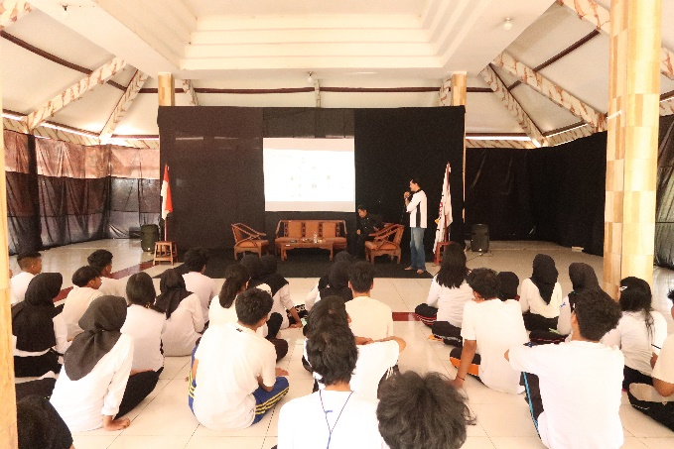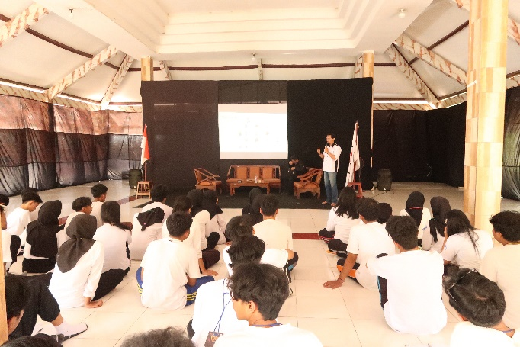

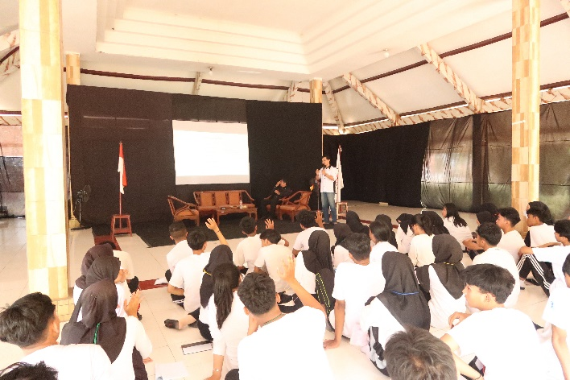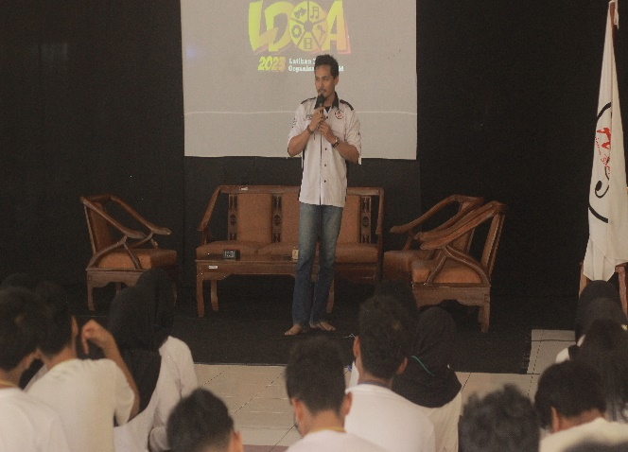

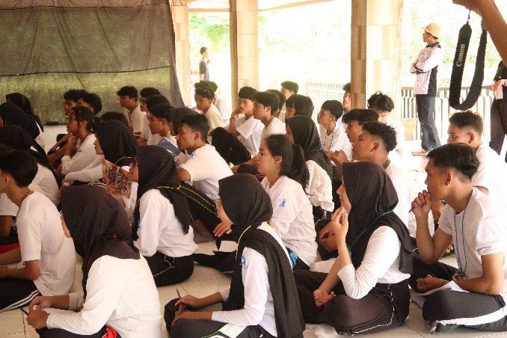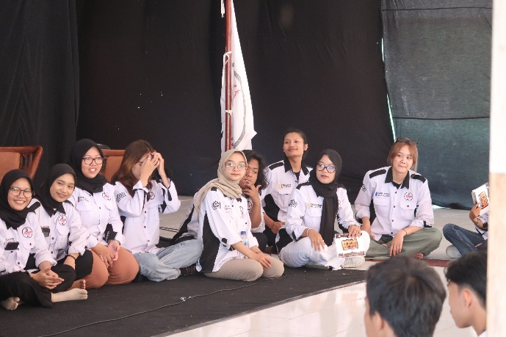

Lampiran Surat Tugas.
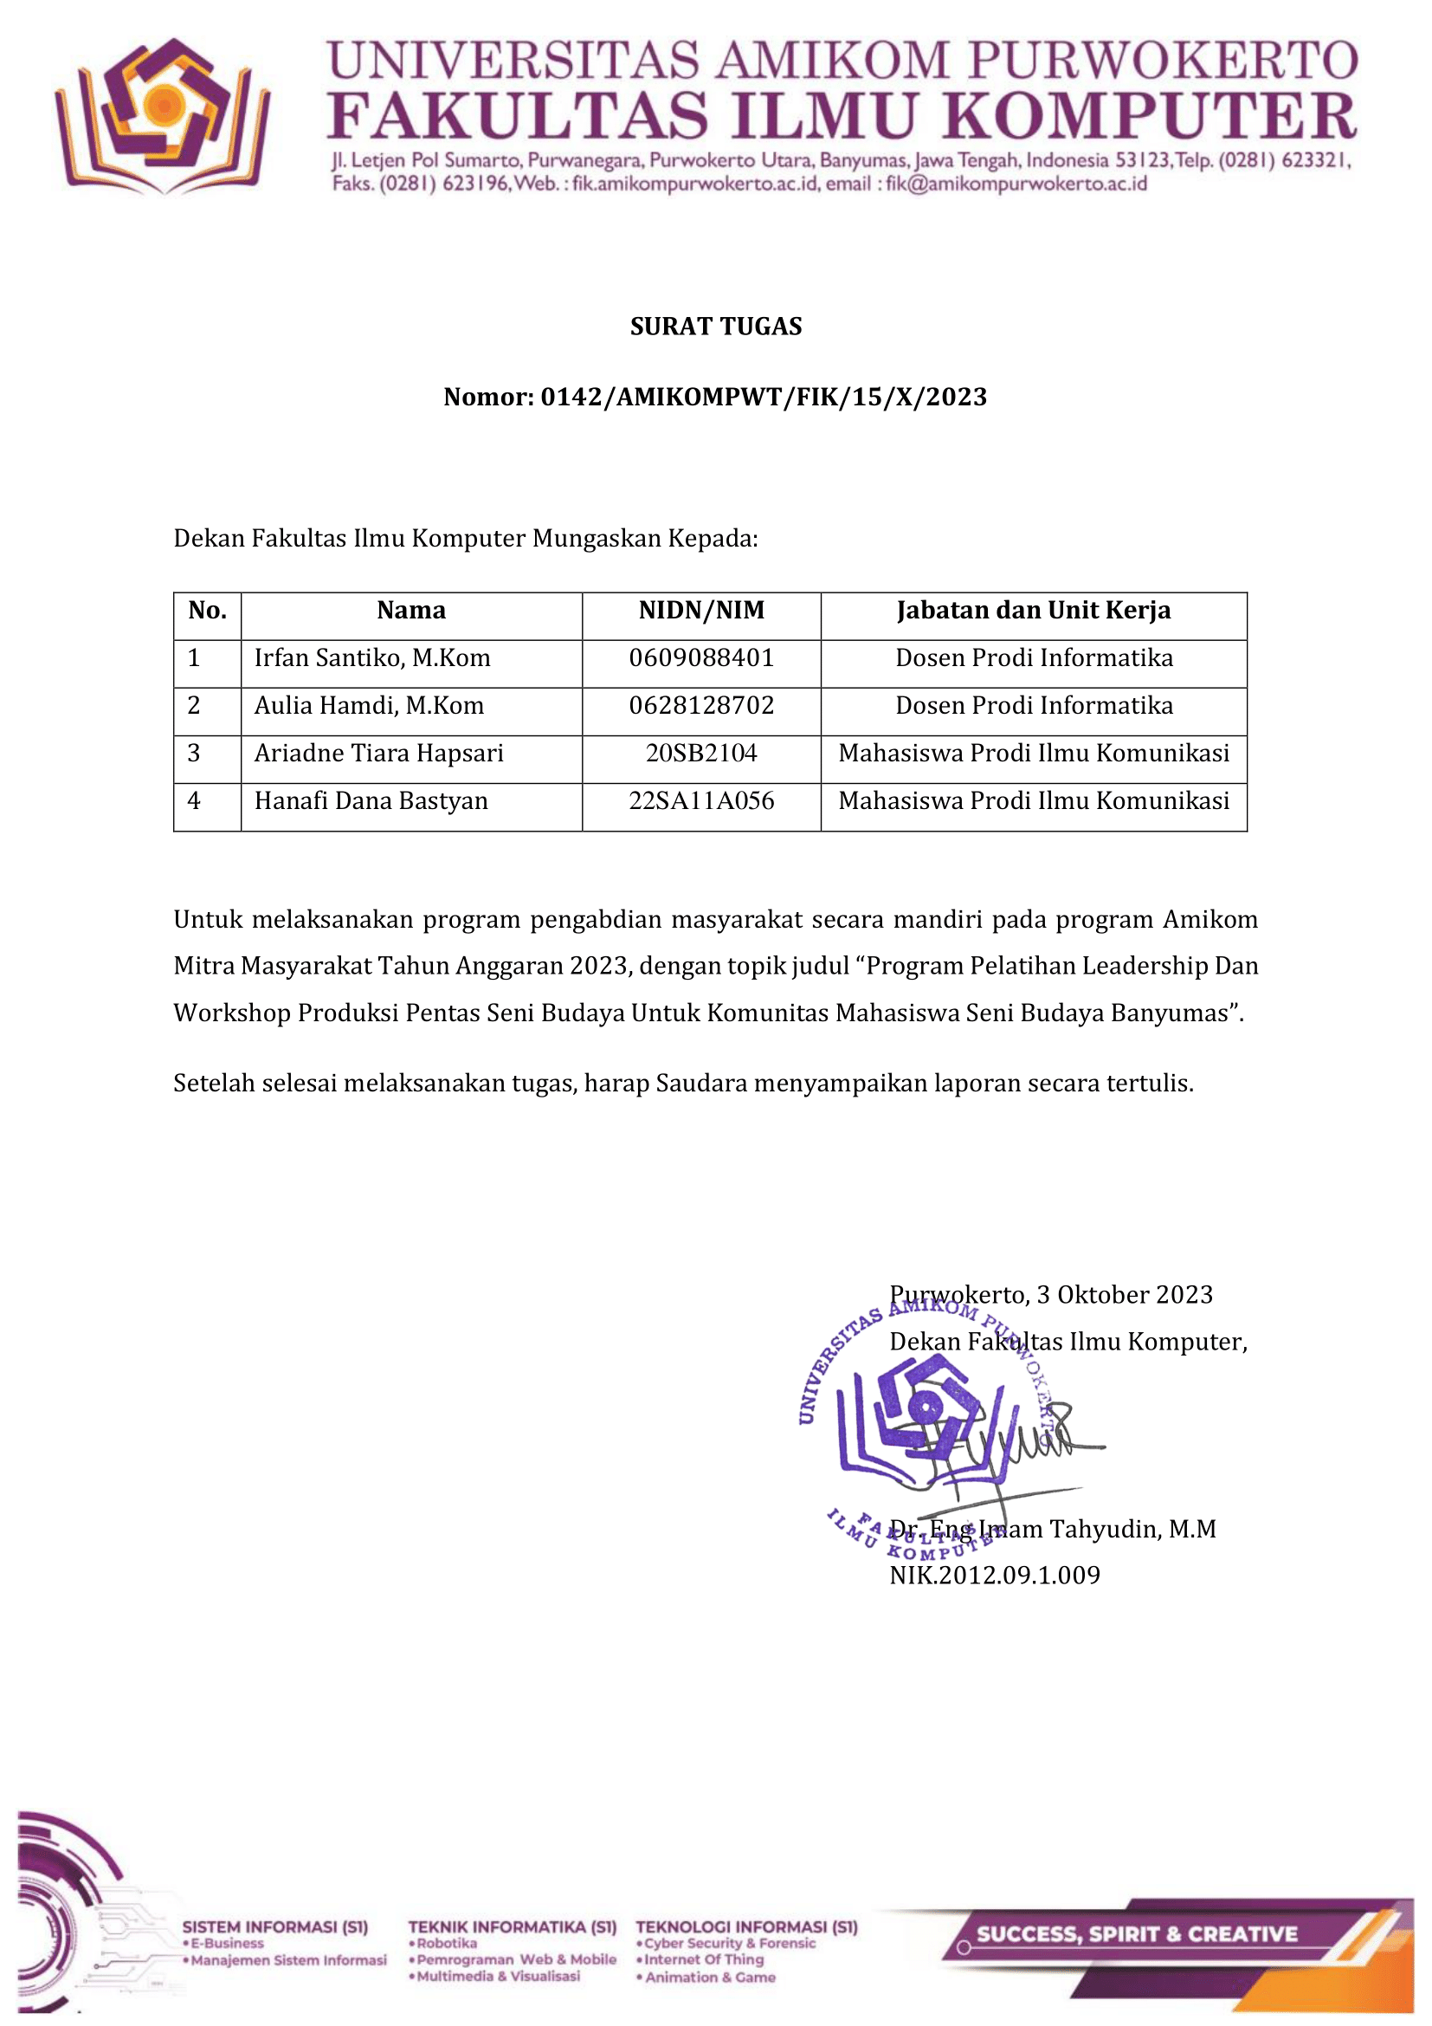
Lampiran Surat Mitra.

Purwokerto, 21 Oktober 2023
No. : 078/ASSEM/AMIKOMPWT/V-B/2023
Perihal : Kerjasama Kemitraan

Yang bertanda tangan dibawah ini :
Nama : Camelia Najalina Rona Sarikin
Jabatan : Kepala Bidang Penelitian dan Pengembangan, Unit Kegiatan Mahasiswa ASSEM
Universitas Amikom Purwokerto.

Dengan ini menyatakan BERSEDIA untuk bekerja sama dalam program kemitraan Amikom Mitra Masyarakat (AMM) yang mengusung tema :
“Program Pelatihan Kepemimpinan Organisasi Dan Workshop Produksi Pentas Seni Budaya Untuk Remaja Karang Taruna Desa Karanggintung Sumbang Banyumas”

Sebagai peran media dan instruksional pada pelatihan kepemimpinan organisasi dan seni budaya yang deprogram oleh Universitas Amikom Purwokerto untuk kelompok masyarakat kalangan remaja Karang Taruna Dusun Gewok, Desa Karanggintung Kecamatan Sumbang Banyumas.
Demikian surat keterangan kesediaan mitra yang bisa kami sampaikan, kurang lebihnya kami ucapkan terima kasih. Surat ini dipergunakan sebagaimana mestinya.

Ka.Bid Peneltiaian dan Pengembangan,
ASSEM Universitas Amikom Purwokerto
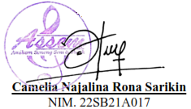

Tembusan :
- Direktorat Kemahasiswaan Universitas Amikom Purwokerto.
- Fakultas Ilmu Komputer Universitas Amikom Purwokerto.
- Fakultas Bisnis dan Ilmu Sosial Universitas Amikom Purwokerto.
- Lembaga Penelitian dan Pengabdian Masyarakat Universitas Amikom Purwokerto.
Lampiran Anggaran.
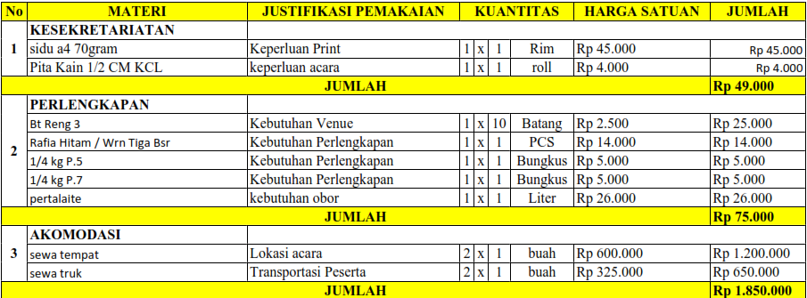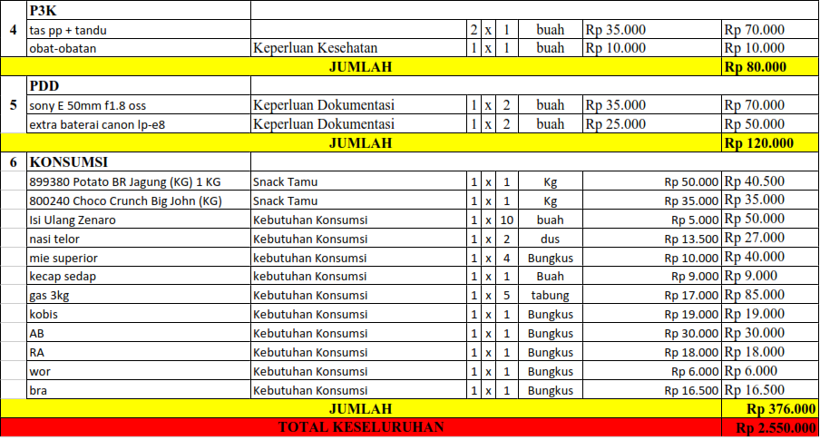

Lampiran Map Lokasi Kegiatan.
